13 de Junio Fundación de San Juan.
- Observa un video referido a su fundación.
“Video fundación de San Juan” https://youtu.be/f4Y0-N5YpWw?si=zhwYGxQZSElnYRSS Duración
2:43.
SUBIDO AL BLOG.
- Conversamos sobre lo observado en el video.
¿En qué año se fundó nuestra provincia?
¿Quién era Juan Jufré?
¿Por qué se llama San Juan?
¿Quiénes fueron los primeros habitantes?
- Presta atención a la siguiente información.
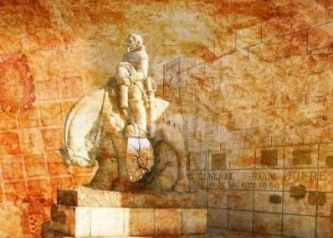
UN POCO DE HISTORIA.

Un 13 de junio de 1562, el colonizador español Juan Jufré de
Loaiza Montesa, tal su verdadero nombre, funda lo que llamó “San Juan de la Frontera” en lo que hoy es Concepción. Juan Jufré fue un conquistador de origen español. Formó parte de la tercera corriente colonizadora que ingresó a Chile, bajo el mando de
Pedro de Valdivia. Ingresa por el norte de la región de Cuyo, y el 13 de junio de 1562, funda
"San Juan de la Frontera", el nombre impuesto, "San Juan", era en honor al Santo Patrono de Jufré, San Juan Bautista. San Juan de la Frontera estuvo asentado hasta fines de 1593 en lo que hoy es Concepción. Una crecida del río San Juan arrasó con la ciudad por lo que Luis Jufré (hijo del fundador) decide su traslado al sur de la primera ubicación.
El nuevo diseño colocaba al centro en la manzana destinada a Plaza Mayor o de Armas, con solares reservados en sus lados para el Cabildo, la Iglesia Matriz y la Hermandad de Santa Ana, y parcelas entregadas a las familias Jufré, Ronquillo, Payo, Lemos, Cardoso, García Hernández, Delvira y Arias. Las manzanas que quedaron se distribuyeron entre los demás pobladores.
El mapa de San Juan de la Frontera respondió al molde con que se manejaron en su momento las poblaciones españolas en las Indias, a partir de su descubrimiento en 1492.
POBLACIÓN La población de esa época era mayoría indígena, los Huarpes, a los que los españoles denominaban “naturales”. Se dedicaban a la caza y a la pesca cerca de los ríos y además desarrollaban sus cultivos mediante el riego artificial. Sembraban maíz, quínoa, poroto, zapallo, calabaza, mate y ají. El fruto del algarrobo era el principal fruto de recolección. Con él realizaban un pan y con las drupas de chañar fabricaban bebidas alcohólicas.
- Completa las siguientes oraciones en base a tu lectura.
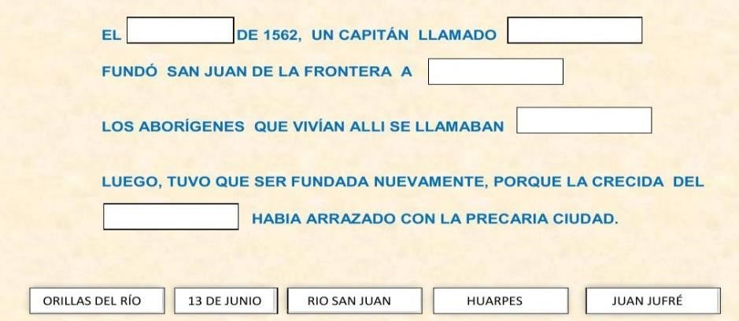
5-En clase: Conversemos sobre lo aprendido hasta el momento .
¿Cuántos departamentos tienen nuestra provincia?
¿Cuáles son las provincias que limitan con San Juan?
¿Cuáles eran los primeros habitanted en llegar a San Juan?
¿Cómo vivían?
¿Cuáles eran sus artesanías?
7-Presentamos en enl acto taller las artesanías trabajadas con los estudiantes, también realizamos una representación sobre las reinas de algunos departamentos sorteados.

